VOCABULARIO

- Une los números con sus nombres

0 dos 11 trece 22 cincuenta

1 cuatro 17 dieciocho 26 veintisiete

2 cero 15 quince 29 veintinueve

3 uno 13 once 30 veintidós

4 seis 19 diecisiete 33 treinta y siete

5 tres 20 veintidós 37 treinta y tres

6 nueve 40 cuarenta 27 veintiséis

7 diez 50 noventa 100 mil

8 nueve 60 cincuenta 300 quinientos

9 siete 80 ochenta 500 trescientos

- ocho 90 sesenta 1000 cien

- Escribe cada número con su cardinal correspondiente:

Primero noveno

Segundo décimo

Tercero vigésimo

Cuarto trigésimo

Quinto undécimo

Sexto décimo tercero

Séptimo décimo séptimo

Octavo trigésimo

- Indica que animales cumplen las siguientes condiciones

- Dos patas

- Cuatro patas

- Dos cuernos

- Un cuerno

- Una trompa

- Antenas

- Ocho patas

- Vuela y no es ave

- Nada y no es pez

- Vive fuera y dentro del agua

- Animal con cuatro alas

- Animal con rallas

- Salta y no vuela

- Excava madrigueras

- Animal carroñero

- Animal doméstico

- Clasifica los siguientes animales según las características anteriores:
Cebra, mono, lince, águila, canguro, pingüino, foca, ballena, alce, conejo, jabalí, pantera, león, zorro, comadreja, ardilla, mariposa, araña, ciempiés, gorila, buitre, tejón, cigüeña, pato, gallo, gorrión.

- Enumera tres cosas que suele utilizar:

- Un veterinario:

- Un médico:

- Un fontanero:

- Un maestro:

- Un torero:

- Un niño:

- Una persona mayor:

- Un ciego:

- Un deportista:

- Un mago:

- Un payaso:

- Un obrero:

- Un piloto:

- Un futbolista:

- Un policía:

- Coloca los siguientes utensilios en el apartado anterior:
Pistola, casco, esposas, bastón, perro guía, balón, alicates, bozal, jeringuilla, guantes, pizarra, libros, gasolina, varita, paloma, capote, estoque ( espada).

- Enumera cinco cosas que puedes encontrar en:

- Una ambulancia

- Una ferretería

- Un bar

- Un colegio

- Un lago

- Un avión

- Una cueva

- Una prisión

- En el cielo

- Bajo el mar

- Una caja

- Un barco

- Una isla desierta

- En el suelo

- En el pelo

- En un bolso de señora

- En un bolsilla

- En un hotel

- En una billetera

- En un ordenador

- En la guantera de un coche

- Indica los nombres colectivos de las siguientes palabras

- ¿Cómo se llama al conjunto de …..?
- Perros

- Libros

- Ovejas

- Cerdos

- Pájaros

- Abejas

- Soldados

- Alumnos

- Profesores

- 7 días

- 12 huevos

- Escribe el nombre de algo que sea:

- Blando y amarillo:

- Negro y duro:

- Feo y grande:

- Azul y extenso:

- Largo y blanco:

- Frágil y caro:

- Barato y grande:

- Pequeño y rugoso:

- Largo y húmedo:

- Alto y lento:

- Viejo y áspero:

- Bonito y rugoso:

- Doméstico y blanco:

- Salvaje y naranja:

- Lento, grande y peligroso:

- Grande, rápido y acuático:

- Volador, salvaje y astuto:

- Nocturno, listo y rápido:

- Ruidoso, lento y torpe:

- Utiliza los prefijos i/im /in /ir/des para formar otras palabras:
- enchufar

- entrenadas

- contar

- paciente

- popular

- pagable

- preciso

- pronunciable

- contento

- montar

- componer

- hacer

- afortunado

- rompible

- predecible

- comparable
- moral

- posible

- Lógico

- Posible

- cierto

- real

- conocido

- oportuno

- legal

- capaz

- experto

- útil

- sensato

- presentable

- obediente

- andar

- atascar

- armar

- aparecer

- embarcar

- Usa prefijos para formar otras palabras:

- Inocente
- Profesión

- Rencor

- Olor

- Dolor

- Hábito

- Cariño

- Pensar

- Bailar

- Amar

- Nación

- Hábil

- Extraño

- Pésimo

- Real

- Pesar

- Mover

- Preferir

- Leal

- Duro

- Sentir

- Escribe el artículo. (Singular el / la ; plural los / las).

- ____ restaurante
- ____ teléfono
- ____ señores
- ____ hotel
- ____ tren
- ____ pájaros
- ____ árboles
- ____ puerta
- ____ hormiguero
- ____ roturalores
- ____ páginas
- ____ amigos
- _____boca
- ____tijera
- _____víctima
- ______personaje
- ______zombi
- ______buzón
- ______yogur

- _____ diablo

- ______oveja

- _____ pariente

- _____ portada

- ______ herramienta

- _____navegante

- _____capitán

- _____persona

- ______correo

- _______reverso

- _______enlace

- ______topo

- ______peón

- Completa con el determinante más adecuado: el / la /los /las.
- hombre está sentado al lado de prima de Juan.
- bolsa de compra está llena de caramelos de cabalgata.
- María es médico de mi madre.
- Juan es jefe de mi padre.
- Ayer fui a declarar ante Doña Juana Ortiz jueza.
- libro de matemáticas es de segundo.
- foto de mis padres es muy buena.
- martes tengo clase por tarde.
- águila imperial bebe agua.
- Estoy en aula de abajo.
- agua embotellada está sosa.
- preso dijo lo que quería.
- nación española es muy diversa.
- policía estaba en el cruce.
- vecino del cuarto me dio la razón.
- mantel de mesa del comedor es de flores.
- enchufe de televisión del salón de mi casa está roto.
- traje de luces del anuncio lo hizo modista de mi madre.

- Completa con un o una/ unos o unas

- ______sol

- ______mesa

- _______mes

- ______ciudad

- ____coche

- ______sol

- ______mesa

- _______mes

- ______ciudad

- ____ puerta

- ____ zapatos

- ____ pantalones

- ____ teléfono

- ____ guante

- ____ monedero

- ______cable

- _______lápiz

- _____ dolor

- ______cárcel

- ______día

- ______celda

- ______sabor

- ______hierba

- ______ tos
- Escribe el plural de las siguientes palabras.

- Luz:
- Feroz:
- Bicicleta:
- Niña:
- Arroz:
- Calvo:
- Euro:
- Silla:
- Campo:
- Cruz:
- Español:
- Juez:
- Tomate:
- Mariposa:
- Dólar:
- Pez:

- Indica si las siguientes palabras están en singular o plural.

- Naranja:

- Ordenador

- Mosca:

- Pelos:

- Mano:

- Campo:

- Ratón:

- Nubes:

- Grapas:

- Mesa:

- Coloca los determinantes adecuados según el género y el número de los nombres

Carta
libro
botella
mercado
funcionaria
mechero
fila
pescado
Cartero
libreros
economato
lana
cochera
armario
Carteras
librerías
bares
funcionario
artista
celda
portero
tienda
conductora
mesón
jersey
patio
puerta
médico
supermercado
música
mesonero
ordenador
garita
libro
enfermeras hipermercados
mesa
ambulatorio
pecera
consultorio
librerías
galería
- Coloca al lado de cada nombre femenino su masculino o al contrario si procede.

- Profesor

- Mecánica

- Presentador

- Abogado

- Jueza

- Vampiro

- Dependiente

- Tigre

- Alcalde

- Abad

- Barón

- Héroe

- Andaluz

- Castellano

- Emperador

- Testigo

- Dibujante

- Sastre

- Presidente

- Sirviente

- Agente

- Descubre las palabras que no tiene pareja y las escribe las que si las tienen.
- Rey

- Turista

- Policía

- Profesor

- Maestro

- Jirafa

- Pez

- Delfín

- Avestruz

- Serpiente

- Sapo

- Rana

- Rata

- Ratón

- Águila

- Jabalí

- Oso

- Peluquera

- Locutor

- Minero

- Conductor

- Bombero

- Completa las oraciones según el modelo

- Javier es un escrito argentino.
Isabel es

- Marta es una doctora siria.
Jesús es

- Tengo un compañero parisino.
Tengo

- Mi nieta es africana
Mi

- Raúl es un presidente alemán.
Nadia

- Mi madre es joven
Mi

- Mi gato es vegetariano.
Mi

- Luisa es mi nuera

- La profesora es exigente.
El

- El zar era ruso.
La

- El actor no hizo bien su papel.
La

- El pobre estaba muy enfermo.
La

- La gata es muy cariñosa.
El

- La hembra del carnero es la oveja.
El

- Clasifica los siguientes nombres compuestos en masculinos y femeninos:

Sacacorchos, bocacalle, cortaúñas, abrelatas, parabrisas, altavoz, rompeolas, antebrazo, abrecartas, baloncesto, camposanto, hidroavión, espantapájaros, carricoche, medianoche, pelirrojo, pasatiempo, malhumor, sordomudo, lavaplatos, limpiabotas, montacargas, motocicleta, paracaídas, pasodoble, caradura, ciempiés, quitamanchas, pasamanos, pararrayos, malpensada, guardabosques, sacapuntas, pisapapeles, aparcacoches, fotografía, televisión, automóvil, videojuego, guardameta.

MASCULINAS FEMENINAS
MÁS VOCABULARIO
- Relaciona cada herramienta con su profesión.

- Peluquero

- Maestro

- Informático

- Agricultor

- Modista

- Mecánico

- Tractor

- Pizarra

- Rueda

- Tijeras

- Ordenador

- Aguja / hilo

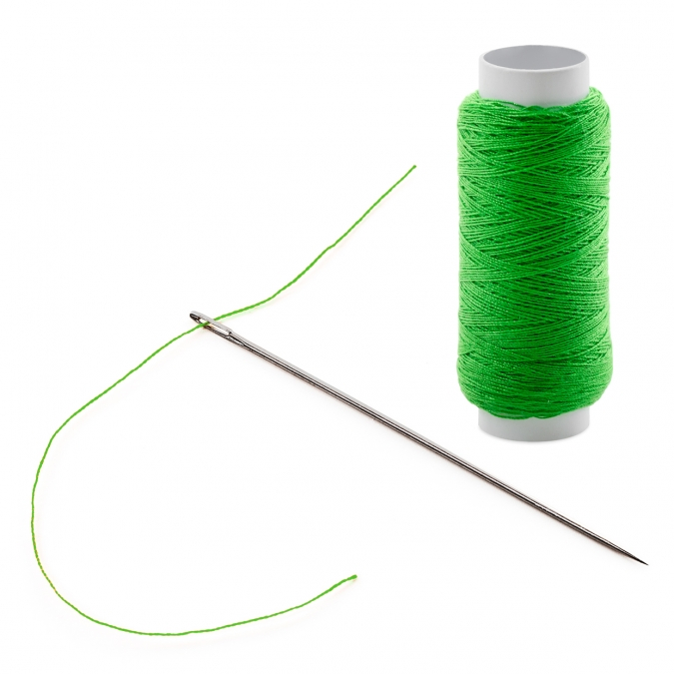
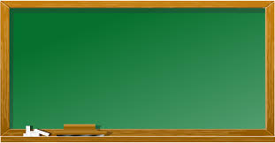

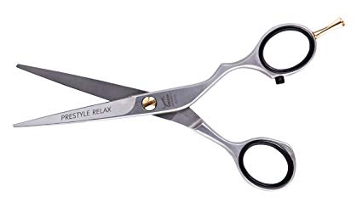

- Fíjate en la imagen e indica si las siguientes afirmaciones son verdaderas o falsas.
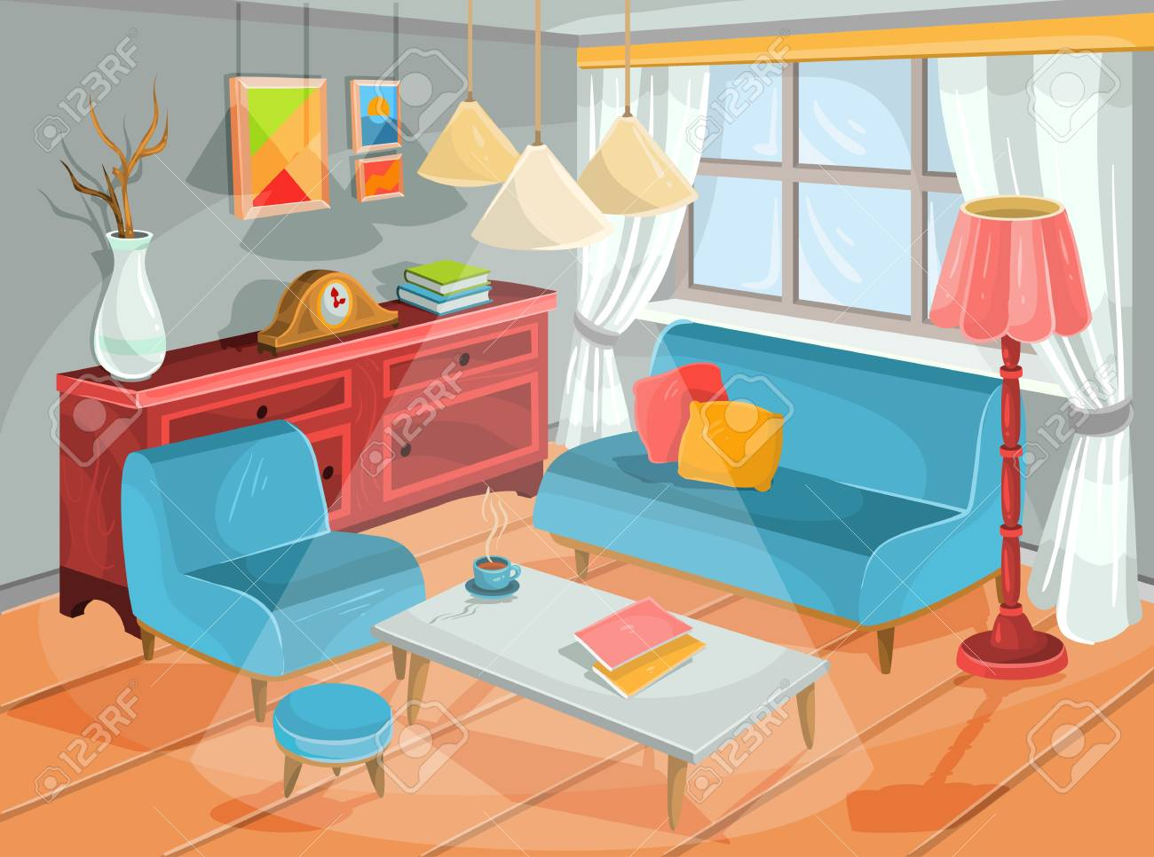

- El jarrón está encima del mueble: ________

- Del techo cuelgan dos lámparas: ________

- En total hay 4 lámparas:___________

- Encima de la mesa hay dos libros:___________

- El vaso de agua está encima de la mesa: ___________

- Debajo del sofá hay dos cojines: ____________

- Uno de los cojines es amarillo: _______________

- El sofá está debajo de la ventana: ______________

- El reloj marca las 6:00 __________________

- Indica cómo se llama cada parte del cuerpo que se indica.
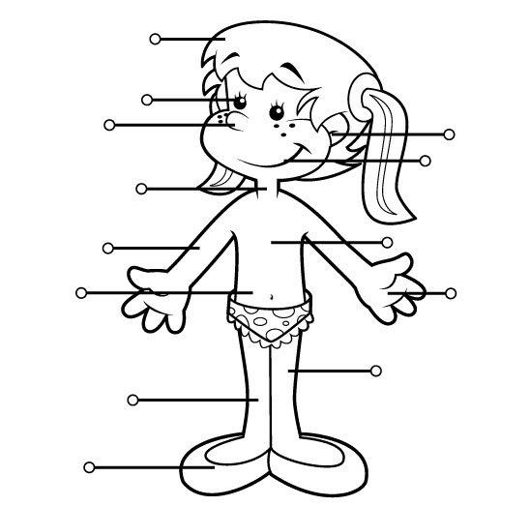

- Forma el plural de las frases.
- El castillo es grande:

- Un libro fantástico:

- Una canción emotiva

- El gato persigue al ratón:

- Una foto bonita:

- La farola pequeña:

- Una niña muy guapa:

- El lápiz está allí:

- Un edificio bajo:

- La mochila amarilla:

- Escribe la palabra que tenga el significado contrario u opuesto a la que aparece:

Estrecho

Gordo

Ancho

Grande

Feo

Triste

Diminuto

- Escribe la frase contraria.
- La peluquería está a la derecha: La peluquería está a la izquierda

- El lápiz está encima de la mesa:

- El coche está dentro del parking:

- Julia está delante de Andrew:

- La ropa está fuera del armario:

- La nota está debajo del ordenador:

- La farmacia está a la izquierda:

- El cine está detrás de la muralla:

- La niña está dentro del colegio:

- El cojín está encima de la silla:

- Indica en qué lugar de la casa colocarías cada objeto.
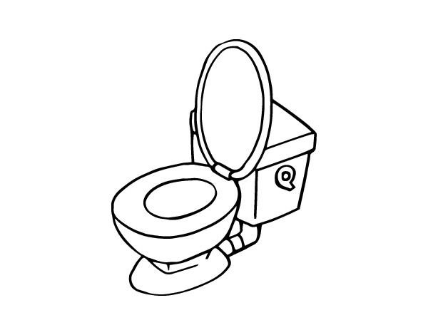
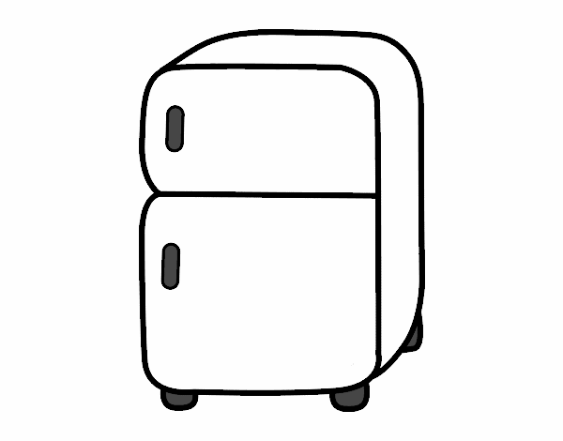
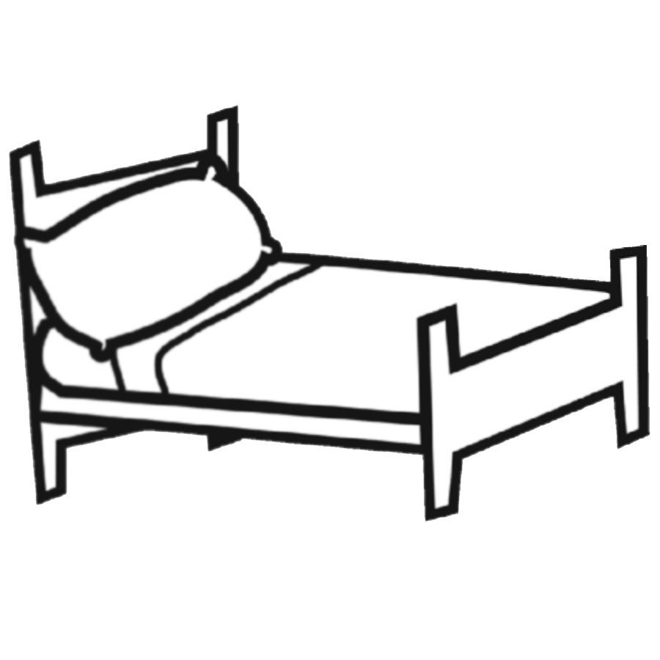
TELEVISIÓN
FRIGORÍFICO
ARMARIO
MESILLA
SOFÁ
BAÑERA
CEPILLO DE DIENTES
CAMA
VATER
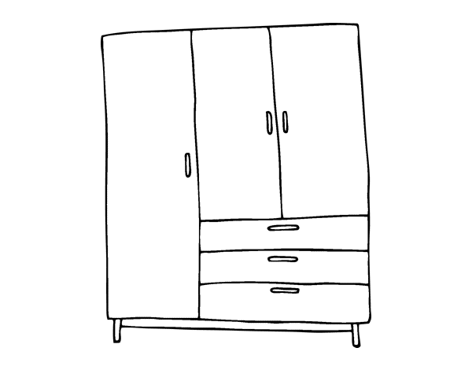
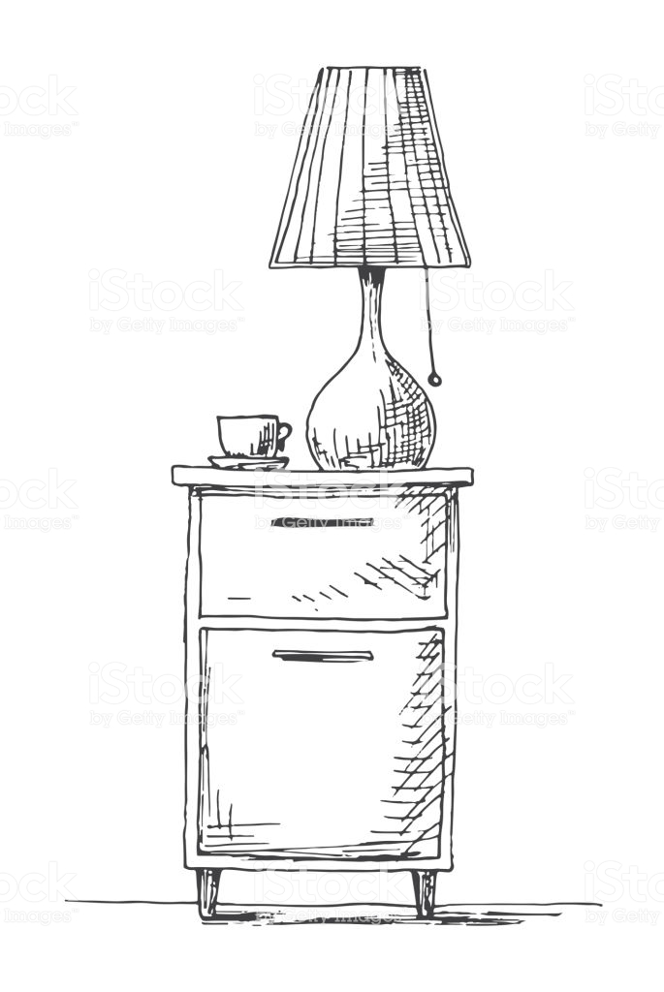
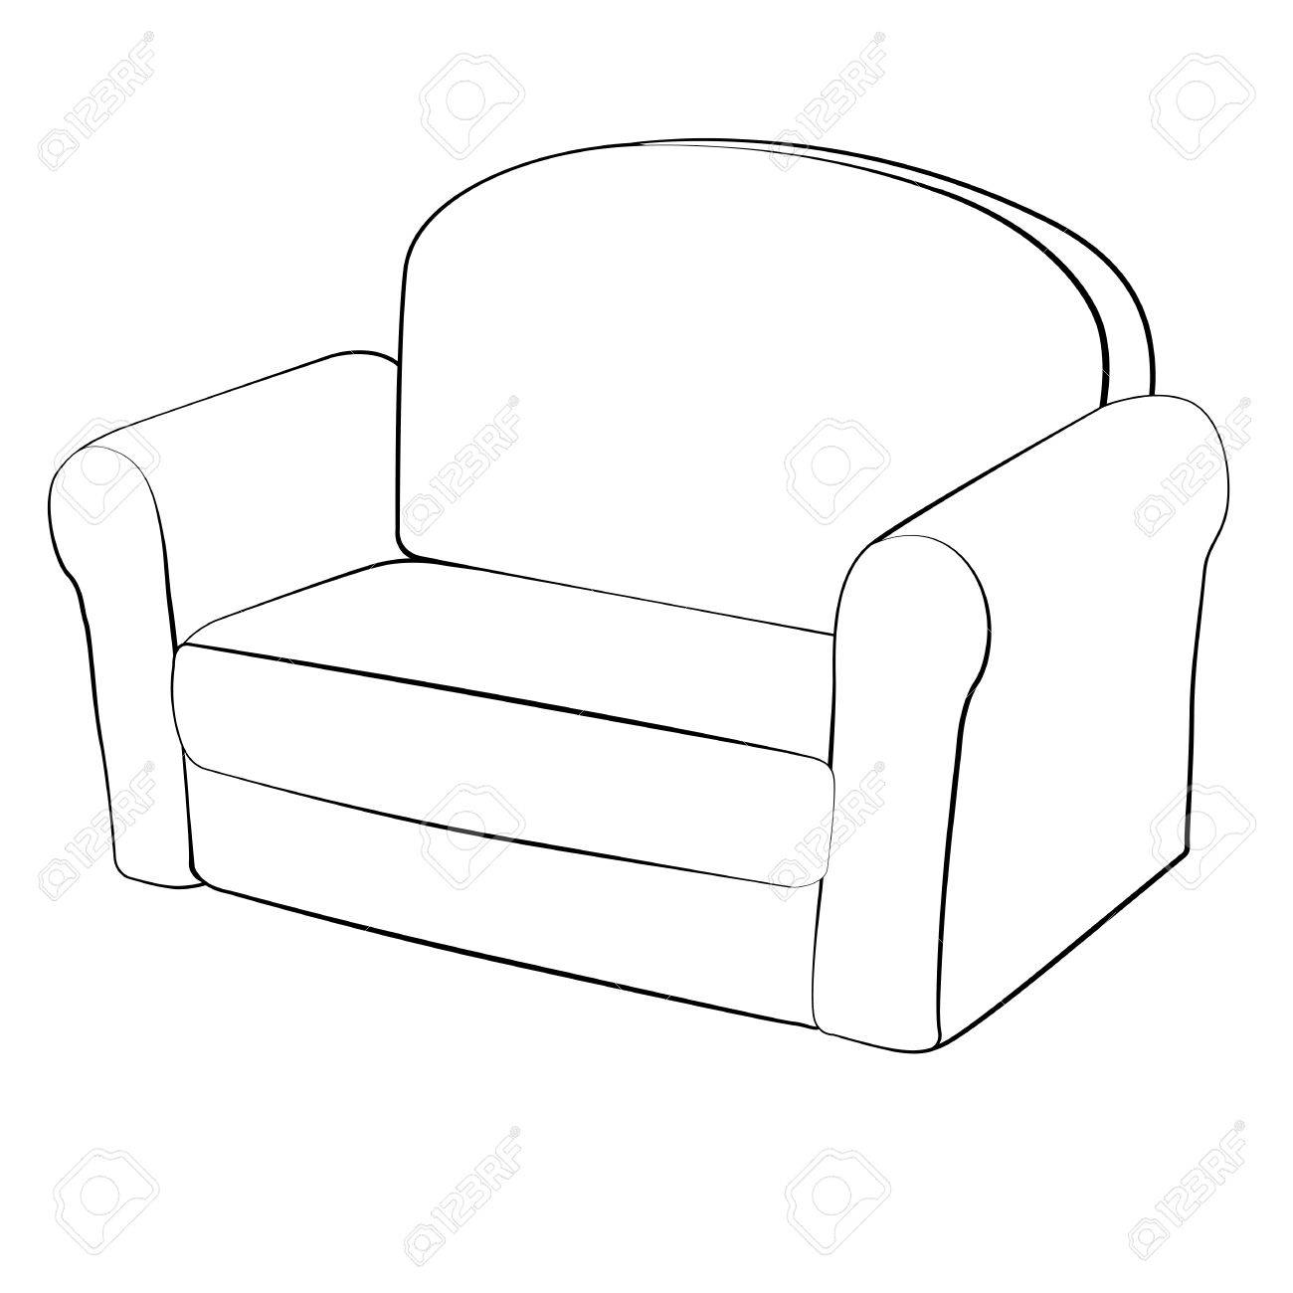

- Cuarto de baño:
- Cocina:
- Dormitorio:
- Comedor:

- Indica en que estancia de la casa realizamos las siguientes actividades.

- Cocinar:

- Dormir:

- Ducharnos:

- Ver la televisión:

- Peinarnos:

- Fregar los platos:

- Comer:

- Lavarnos los dientes:

- Vestirnos:

VERBOS
UTILIZAMOS EL PRESENTE DEL VERBO SER

- Para expresar el día de la semana y la fecha y estación del año.
Ejemplo: Hoy es lunes. /Estamos a 21 de noviembre/Es Otoño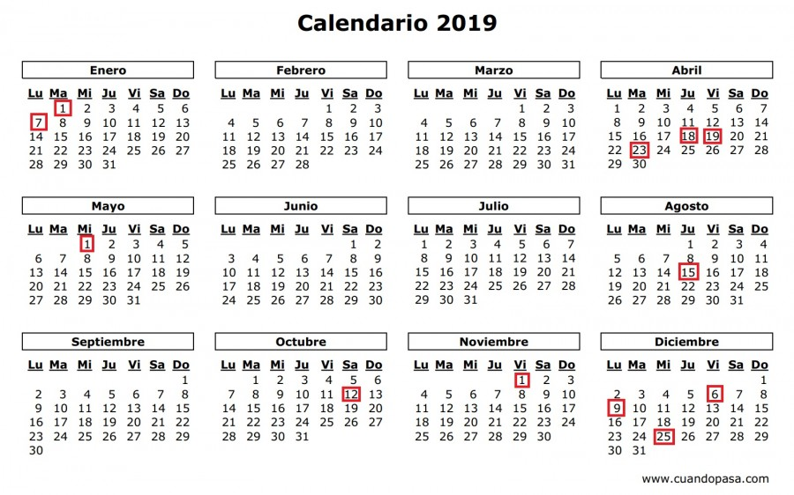

- Siguiendo el ejemplo anterior, expresa las fechas del calendario señaladas con el recuadro.

-
-
-
-
-
-
-
-
-
-
-

- Comentar en clase el motivo de las fechas significativas del calendario

- Preguntar y responder la hora

- Pregunta: ¿Qué hora es?
Respuesta: (las vemos en clase en la pizarra)
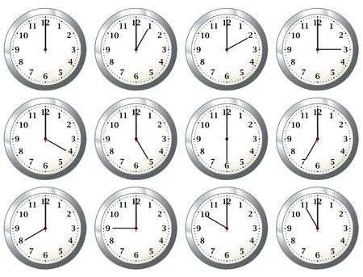
- Escribe las horas que marcan los relojes anteriores

-
-
-
-
-
-
-
-
-
-
-
-

- Señalar identidad
Soy Luis/ Soy de Salamanca/ Soy español o Soy de España

- Siguiendo el ejemplo anterior, preséntate

-

- Presenta a los siguientes personajes

Mary
País: Inglaterra
Yure, Vanko y Olena
País: Ucrania

-

-
-
Pierre
País: Francia

Preséntame a mí (profesor/a)
- Tú__________________________________________________
Presenta a todos los compañeros de tu grupo
- Nosotros ___________________________________________

- Para describir podemos aportar otros datos:

- Profesión

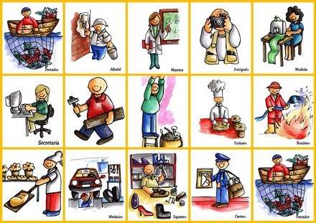
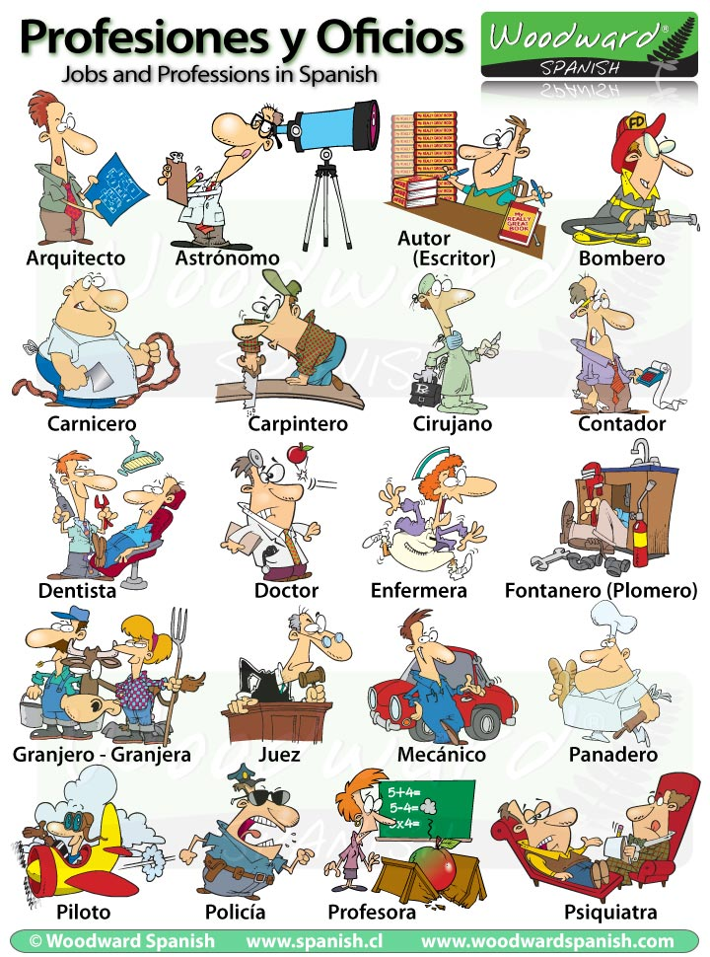

- Comentamos otras profesiones

- Descripción física

- Apariencia de edad: joven/mayor/anciano/a
- Cuerpo: delgado, fuerte (gordo), bajo/a, alto/a
- Pelo: calvo, moreno/a, castaño/a, rubio/a, pelirrojo/a

Él es joven. Es delgado y alto y es moreno.

- Siguiendo el ejemplo anterior:

- Descríbete a ti mismo/a

- Describe a tu profesor/a

- Describe a cada uno/a de tus compañeros/as

- Descripción carácter
Ejemplos:
- Agradable, alegre, pesimista, rebelde, desobediente.

- Simpático/a, nervioso/a, hablador/a, trabajador/a, callado/a, tímido/a, desordenado/a, sincero/a.

- Ayudándote de las características personales mencionadas realiza las siguientes descripciones:

- Describe tu carácter

- Describe el carácter de algún miembro de tu familia

- Describe el carácter de algunos de tus amigos/as

- Describe el carácter de un compañero/a

- Preguntas a realizar para preguntar sobre el físico de una persona.

- ¿Es + características que deseemos?
- Ejemplo: ¿Es joven?
- Cuando sepas la respuesta di… Creo que es (nombre persona)

- Para trabajar estas preguntas con las características vistas anteriormente juguemos al siguiente juego:
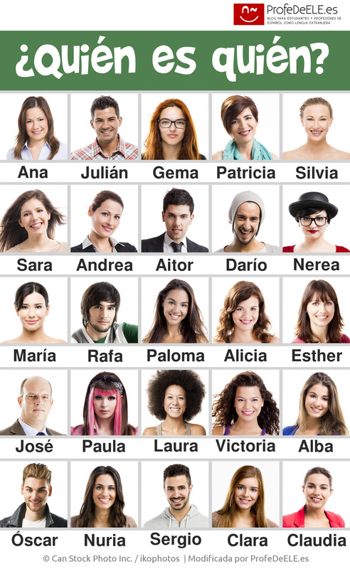
- Establecer relaciones de parentesco familiar.

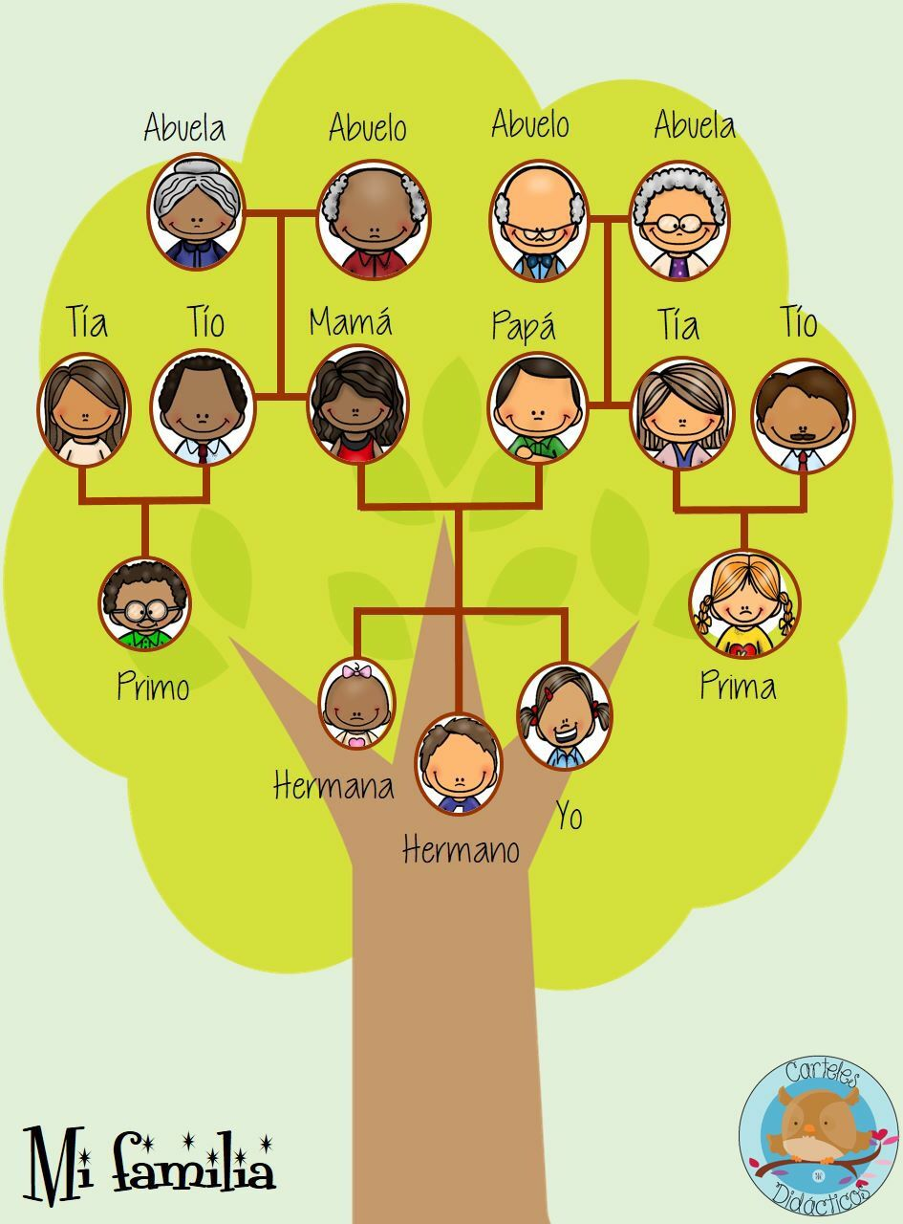

- Establece parentescos a través del siguiente árbol genealógico. Analiza a cada uno de los personajes con sus parentescos

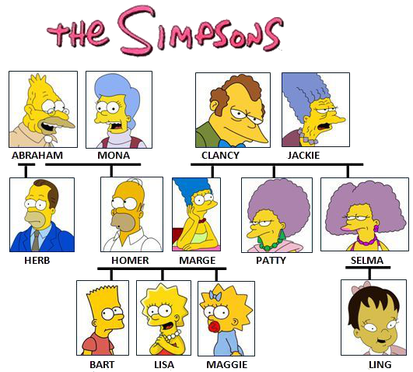
Ejemplo:
- ¿Quién es Hommer?
Hommer es el marido de Marge. Es el hijo de Abraham y Mona. Es el padre de Bart, Lisa y Maggie.

-
-
-
-
-
-

- Comenta tus relaciones familiares y las de tres miembros de tu familia

Completa las frases con las diferentes formas del verbo “SER”.
- Sandra y María _____________ españolas.
- Peter ______________ americano.
- ¡Hola! (Yo) ___________ Juan.
- Las amigas de Laura _____________ camareras.
- ¿De dónde __________ usted?
- ¿Sandro ____________ arquitecto?
- ¿De dónde _________ ¿ (Tú)
- Vosotros _______________ de Marruecos.
- No, nosotros _____________ de Portugal.
- ¿Tú __________ médico forense?
- Este anillo de plata.
- Ellos lituanos.
- ¿ cierto?
- ¿Él Juan Beltrán?
- Esa mi hermana y aquella mi madre.
- Cristina y esas mis amigas.
- ¿ usted el director del centro?
- El partido de tenis en Sevilla.
- Vosotros argentinos y nosotros españoles.
- Ahora de noche.
- Colombia es un país hermoso.
- ¿De dónde tú?
- Yo no estudiante el profesor.
- Hoy sábado.
- ¿Pero esto que ?
- ¿Ustedes quienes ?
- Pedro y Manolo altos?
- Pedro y yo sus tíos.
- Estas fotografías de París.
- Felipe abogado y ellos electricistas.
- ¿Vosotros de dónde ?

- Completa con el verbo estar.

- Yo en mi casa.
.
- María enferma desde la semana pasada.

- Juan muy joven para su edad.

- Marta muy blanca para el sol que toma.

- Yo soltero hace años, ahora casado y mañana puedo divorciado.

- Mis llaves en casa.

- Yo en el trabajo.

- Ahora en verano.

- ¿A qué día hoy?

- Amador siempre enfermo.

- La taza del desayuno en el lavavajillas.

- Yo muy bien con un traje chaqueta.

- Yo en Salamanca por trabajo.

- Tú contento con el resultado del trabajo.

- Nosotras en el teatro que cerca de la plaza mayor.

- Ellos en la playa, acompañados de sus amigos.

- Vosotras en París el viernes por la tarde.

- Ella ayer en la biblioteca del campus.

- El padre de mi amiga del pueblo de vacaciones en Marbella.

- El sofá de mi tía muy roto por la lluvia.

- Javier roto de dolor por la enfermedad de su madre.

- Completa con los verbos ser y estar.

- ¿Carlos durmiendo?

- Mi maestra pensando.

- ¿A qué hora en casa?

- El cartero desayunando porque muy tarde.

- El melón verde.

- ¿Qué tu padre?

- Lo que has dicho de verdad.

- La respuesta en la pregunta.

- Yo española y en Berlín.

- Yo tonto por no haber atento.

- en la isla y de la península.

- Nosotras en Japón, pero chinas.

- delicada siempre con los niños, pero muy enfadada con los adultos.

- Juana alta, no baja.

- La escuela en la calle Mayor, al lado de la escuela el bar de Pepi que muy bueno.

- Patricio alto para su edad, pero en un curso que inferior.

- Nosotras muy malas estudiantes porque no en nuestro país.

- Mario biólogo y tiene un perro que muy simpático.

- La peluquería que está en tu calle muy cara pero muy nueva.

- Responde a las siguientes preguntas utilizando el verbo tener y haber.

- ¿Qué edad tienes tú?
Yo

- ¿Cuánta gente hay ahora?

- ¿De qué color tiene los ojos tú hijo?
L

- ¿Cuántos grados había ahora en la calle?
Ahora

- ¿Cuántos hermanos tienes?
Yo

- ¿Tienes frío o tienes hambre?

- ¿Qué hora tienes?

- ¿Tienes bicicleta?

- ¿Cuántas habitaciones tiene tu casa?

- ¿Qué había hoy en la televisión?
En

- ¿Tienes hoy clase?
N

- ¿Tus primos tienen un perro?

- ¿Qué carrera hecho en Salamanca?

- ¿Cuánto tiempo hace que tienes ese coche?

- Construye oraciones utilizando las expresiones siguientes: tener sed, tener frío, tener calor, tener hambre, tener suerte, tener miedo, tener dolor, tener sueño.

- Yo

- Tú

- Él

- Nosotros

- Vosotros

- Ellos

- Usted

- Ustedes

- Utiliza la forma negativa en las expresiones siguientes tener sed, tener frío, tener calor, tener hambre, tener suerte, tener miedo, tener dolor, tener sueño.

- Yo

- Tú

- Él

- Nosotros

- Vosotros

- Ellos

- Usted

- Ustedes

VERBOS REGULARES - PRIMERA CONJUGACIÓN
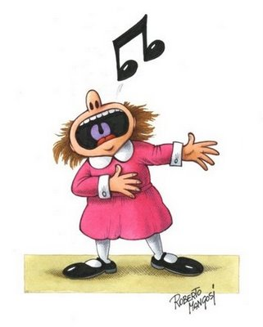

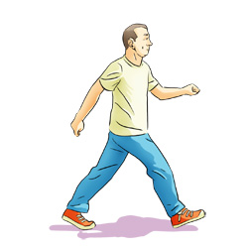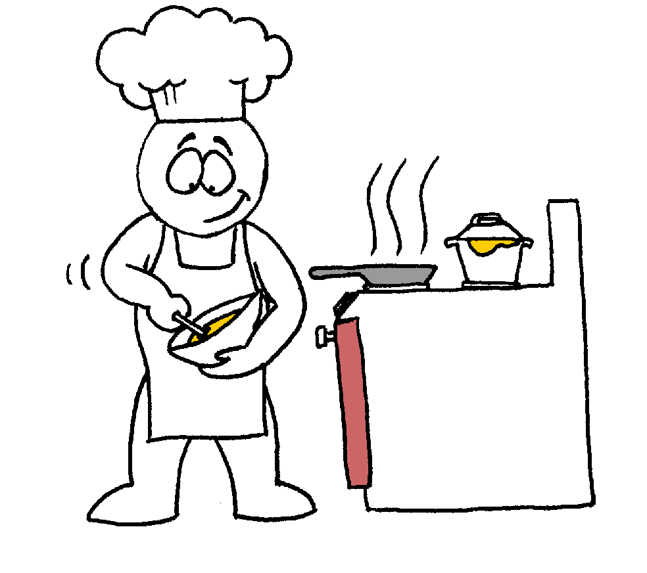

- Coloca el nombre de los siguientes verbos debajo de la imagen a la que corresponda
- Mirar, cocinar, estudiar, nadar, comprar, saludar, bailar, trabajar, soplar, cantar, hablar, caminar.

- Formas verbales primera conjugación

Yo nado
Tú nadas
Él/Ella nada
Usted nada
Nosotros nadamos
Vosotros nadáis
Ellos/as/ nadan
Ustedes nadan

Yo nado
-o
-as
-a
-a
-amos
-áis
-an
Tú nadas
NADAR
NAD+AR
Él/Ella nada
Usted nada
Nosotros nadamos
Vosotros nadáis
Ellos/as/ Ustedes nadan

- Completa las siguientes oraciones con la forma verbal adecuada

- Juan _____________(hablar) con sus tíos y padres
- Laura y yo _____________(cantar) nuestra canción preferida
- Tú ____________(soplar) las velas de tu cumpleaños
- Ellos______________(mirar) la puesta de sol
- Enrique y tú _______________(estudiar) para el examen
- Yo ____________(saludar) a todas las personas del colegio
- Usted_____________(nadar) en el río todos los días
- Ustedes_____________(bailar) muy bien tango
- Ella ____________(cocinar) muy bien
- Nosotras _______________(comprar) en el supermercado a diario
- Vosotros _______________ (trabajar) mucho en la fábrica
- Yo ______________(caminar) de mi casa al colegio
- Ellos____________(hablar) mucho en el colegio
- Vosotras (estudiar) mucho en la biblioteca.

VERBOS REGULARES - SEGUNDA CONJUGACIÓN
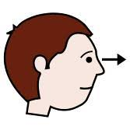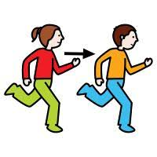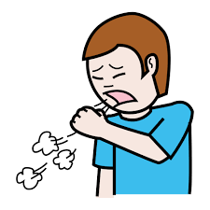

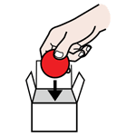

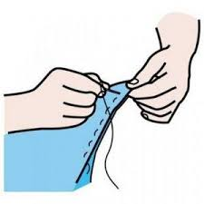

- Coloca el nombre de los siguientes verbos debajo de la imagen a la que corresponda
- Ver, correr, barrer, toser, coser, leer, comer, beber, meter, temer

- Formas verbales segunda conjugación
Yo bebo
Tú bebes
Él/Ella bebe
Usted bebe
Nosotros/as bebemos
Vosotros/as bebéis
Ellos/as beben
Ustedes beben
Tú nadas
Él/Ella nada
Usted nada
Nosotros nadamos
Vosotros nadáis
Ellos/as/ nadan
Ustedes nadan

BEBER
BEB+ER
-o
-es
-e
-e
-emos
-éis
-en

- Completa las siguientes oraciones con la forma verbal adecuada

- Alberto ___________(correr) por el parque todas las mañanas
- Carmen y yo ______________ (ver) la televisión por las noches
- Tú _______________(meter) los juguetes en su caja siempre
- Yo______________(comer) verduras y fruta
- Luis y tú____________(leer) muy bien las lecturas
- Ellos ____________(toser) mucho cuando hay humo
- Ana, Luisa y Emma _____________(barrer) y dejan todo muy limpio.
- Lucía ____________(beber) mucha agua por las tardes
- Carlos y yo ____________(temer) lo peor sobre el examen.
- Yo ______________(temer) las broncas de mi madre.
- Mi abuela __________(coser) siempre todos los botones.
- Yo ____________(correr) carreras todas las semanas
- Silvia ____________(comer)fuera de casa todos los fines de semana
- Yo _____________(leer) todas las noches un libro

VERBOS REGULARES - TERCERA CONJUGACIÓN

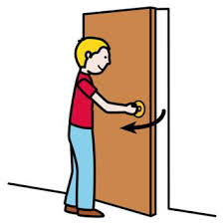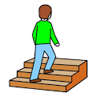

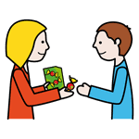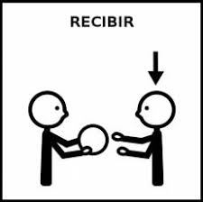

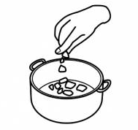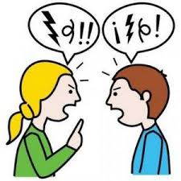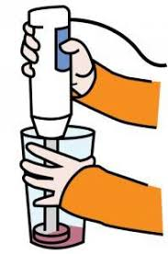

- Coloca el nombre de los siguientes verbos debajo de la imagen a la que corresponda
- Abrir, partir, escribir, decidir, subir, añadir, compartir, vivir, batir, aplaudir, discutir, recibir
- Formas verbales tercera conjugación

Yo vivo
Tú vives
Él/Ella vive
Usted vive
Nosotros/as vivimos
Vosotros/as vivís
Ellos/as viven
Ustedes viven
Tú nadas
Él/Ella nada
Usted nada
Nosotros nadamos
Vosotros nadáis
Ellos/as/ nadan
Ustedes nadan

VIVIR
VIV+IR
-o
-es
-e
-e
-imos
-ís
-en

- Completa las siguientes oraciones con la forma verbal adecuada

- Ana y Luis ______________(vivir) en Madrid
- Yo ______________(abrir) siempre con llave la puerta
- Carlos______________(partir) los palos para hacer fuego
- Tú________________(subir) por las escaleras
- Pedro y tú _______________ (compartir) siempre la comida
- Teresa _____________ (recibir) la pelota muy bien.
- Delia, Luisa y Juan ____________(aplaudir) mucho en el teatro
- Usted_______________(recibir) muy bien a su familia
- Ustedes _________________(escribir) con muy buena letra las canciones
- Andrés y Manuel ____________(decidir) siempre lo mejor para su familia
- Santiago ___________(añadir) siempre huevo a los macarrones
- Yo ____________(discutir) mucho con mi hermana
- Laura_______________(batir) mucho las verduras para que quede una crema suave
- Elsa ___________(subir) en ascensor al octavo piso
- Yo ______________(compartir) mis golosinas con mis amigos

- Completa las oraciones con la forma verbal correcta del verbo que está entre paréntesis.
- (SALIR) María y Luis ________ de casa juntos por la mañana.

- (BEBER) Jesús ________ poca agua.

- (ESCRIBIR) Mañana tengo que ________ una carta a Sophie.

- ( PENSAR) Yo ________ que es importante hacer ejercicio a diario.

- (IR) Mañana nos ________ a Pontevedra.

- (VENIR) Se __________ con nosotros los abuelos de Marina.

- ( CONDUCIR) Martín ________ muy bien por el centro de la ciudad.

- Ordena las palabras y forma oraciones con sentido completo.

- Gusta playa ME por pasear la

_____________________________________________________
- Es muy El veloz caballo

_____________________________________________________
- frío mucho montaña En hace la

____________________________________________________
- No vivir ciudad la me en gusta

____________________________________________________

- español Para practicar que hay aprender el

______________________________________________________

- caballo Me pasear gusta a mañana por la

___________________________________________________

PASADO Y FUTURO VERBOS REGULARES

- Termina las siguientes oraciones que tienen el siguiente comienzo:

- La semana pasada….

- Cuando vuelva…..

- Había más de……..

- Si llueve…….

- La semana que viene…..

- ¡ Nunca vuelvas…

- Si no tenéis hambre….

- ¿Por qué habéis….

- Hacer una oración con cada palabra que se pone a continuación. Utiliza los adverbios de tiempo: AYER, HOY Y MAÑANA.

- Hice

- Leí

- Seré

- Iré

- Había

- Habrá

- Leeros

- Hemos

- Hay

- Hubo

- Escribe el pasado y futuro de los siguientes verbos

Verbo LEER
PASADO FUTURO
Yo leí yo
Tú tú
Él él
Nosotros nosotros
Vosotros vosotros
Ellos ellos

Verbo SER
PASADO FUTURO
Yo fui yo
Tú tú
Él él
Nosotros nosotros
Vosotros vosotros
Ellos ellos

Verbo HACER
PASADO FUTURO
Yo leí yo
Tú tú
Él él
Nosotros nosotros
Vosotros vosotros
Ellos ellos

Verbo HABER
PASADO FUTURO
Yo fui yo
Tú tú
Él él
Nosotros nosotros
Vosotros vosotros
Ellos ellos

Verbo VENIR
PASADO FUTURO
Yo leí yo
Tú tú
Él él
Nosotros nosotros
Vosotros vosotros
Ellos ellos

Verbo VER
PASADO FUTURO
Yo fui yo
Tú tú
Él él
Nosotros nosotros
Vosotros vosotros
Ellos ellos

- Lee atentamente el siguiente texto y contesta a las preguntas.
Aquel pájaro tenía dos preciosas alas de color azul. Pero el pajarito no quería volar porque el ala del lado derecho era más grande que el ala del lado izquierdo.
Y cada vez que volaba, solamente podía volar en círculos porque el ala grande empujaba más que la pequeña y los demás pajaritos se reían de él.
Poco apoco aprendió que para volar en línea recta tenía que aletear un poco manos con el ala grande.
Un día, cuando iban todos juntos en bandada, una enorme águila blanca les atacó lanzándose en picado sobre el pajarito que tenía el ala más grande.
El pajarito batió las alas con todas sus fuerzas y, como el ala grande empujaba mucho, hizo un rápido giro evitando así el ataque del águila.
Ahora el pajarito está muy contento y feliz de tener un ala tan especial.
Texto: Sergio r. peral

- ¿Qué animales aparecen en el texto?

- ¿De qué color eran las alas del pajarito?

- ¿Qué le pasaba al pájaro para no querer volar?

- ¿Quién atacó al pájaro?

- ¿Qué significa la palabra “BANDADA”? Búscala en el diccionario.

- Completa la tabla indicando adjetivos que puedas utilizar para describir las siguientes partes de la cara.
OJOS | Redondos |  |  | Azules
NARIZ |  | Chata
BOCA |  |  | Pequeña
OREJAS | Gachas
PELO |  | corto
CARA / TEZ |  |  | Sonrosada

- Describe la siguiente imagen.

- Ordena las siguientes palabras para formar una frase.

- otoño / setas /gusta / en / Me / coger

- año / La / es / una / del / estación / primavera

- piscina / la/ vamos / verano/ a / En

- invierno / frío / en / mucho / Hace

- otoño / En / caen / hojas / las / árboles / los /del / se

- Leer las siguientes palabras:

Pedro está muy frío
La comida cazó al zumo
Ponemos azúcar un corzo

- Elige palabras de cada grupo y forma tres frases:

1__________________________________________

2__________________________________________

3__________________________________________

- Ordena las palabras para formar frases

Moras da dulces zarza La

La calienta el cazo cocina la en

Los de amigos Carmen divertidos son muy

- Indica cómo se llaman las siguientes prendas de vestir.
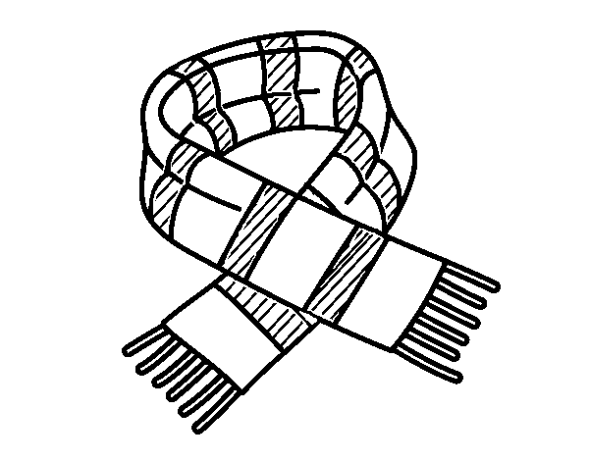
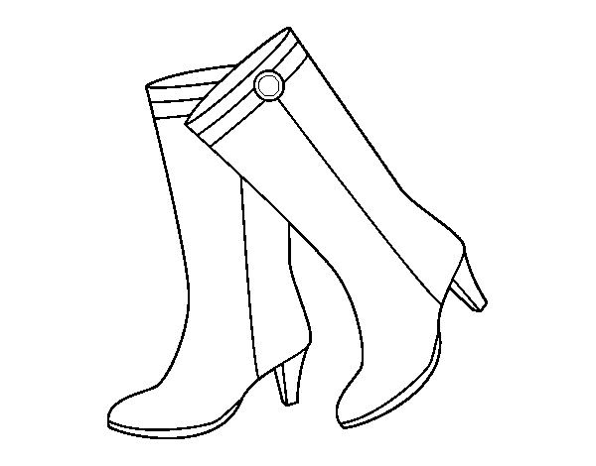

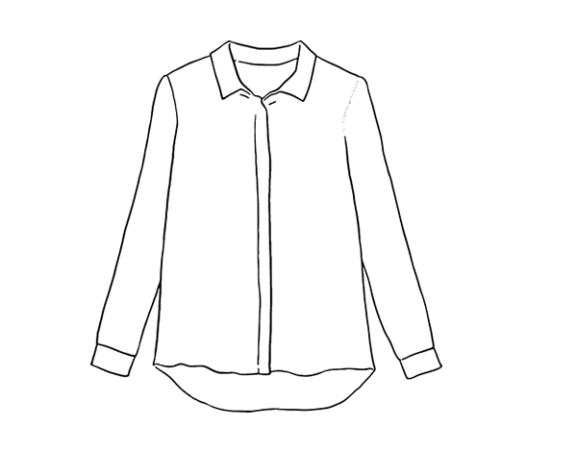
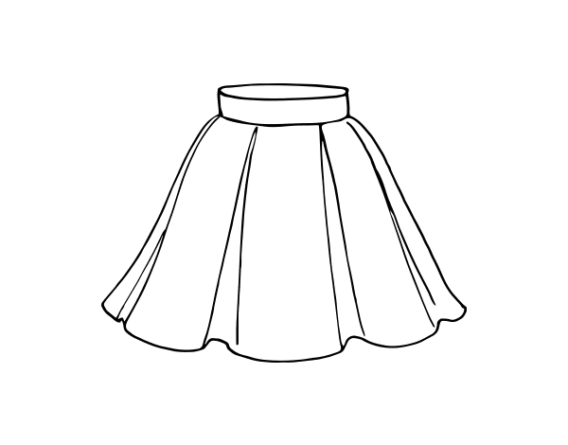
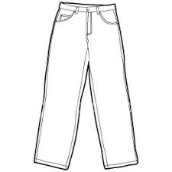
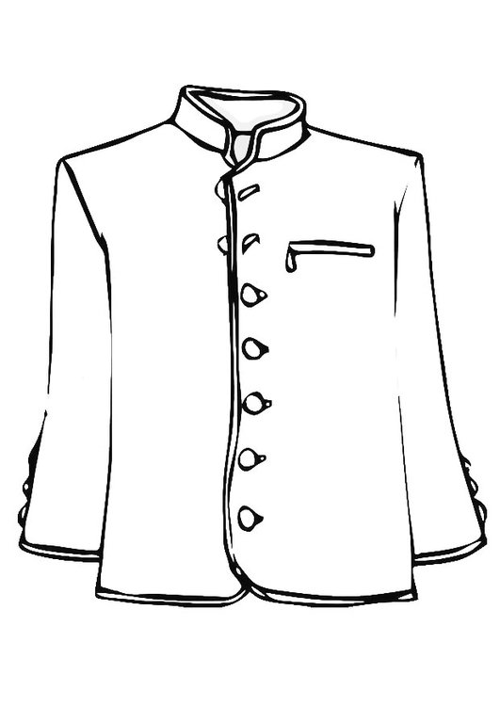
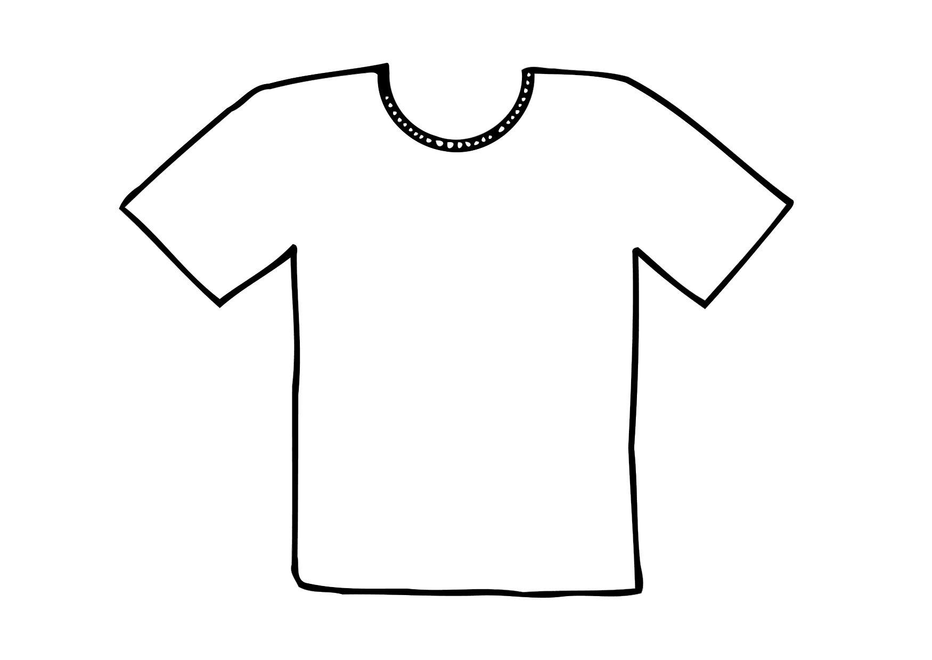

- Mira la agenda de Lucía y responde a las preguntas.
LUNES | MARTES | MIERCOLES | JUEVES | VIERNES | SABADO | DOMINGO
Ir a la piscina con Marcos | Clase de español | Ir a clase de dibujo | Clase de español | Ir a ballet | Cine con Andrea | PLAYA

- ¿Qué hace Lucía los viernes?

- ¿Cuándo va Lucía a clases de español?

- ¿Con quién va Lucía a la piscina?

- ¿Qué hace Lucía los fines de semana?

- ¿Cuándo va a ballet?

- Coloca cada verbo en la columna adecuada.

- Leyó
- Viajaré
- Uniremos
- Peinarán
- Limpiáis
- Escriben

- Tomaré
- Comimos
- Juego
- Estuvimos
- Habláis
- Gritasteis

PRESENTE PASADO FUTURO

- Indica si las siguientes oraciones están en presente, pasado o futuro.

- Mañana iremos a buscar el coche nuevo:

- Estamos viendo la ruleta de la fortuna:

- Sergio y Carlos fueron a Lisboa en autobús:

- La semana que viene comemos en aquél restaurante:

- María ordenó su habitación ayer:

- Juan baila salsa:

- Laura estudiará en la universidad:

- Nosotros tenemos dos casas:

- Andrés estudió en el Instituto:

- Cocinaré la cena de Navidad:

- Completa el siguiente cuadro.
INFINITIVO | AYER | HOY | MAÑANA
COMER (Yo) |  | Como
SALTAR (Tú) |  |  | Saltarás
BAILAR (Nosotros) | Bailamos
SALIR (Él) |  | Sale

MÁS VOCABULARIO
- Clasifica estas palabras según a la familia que correspondan.
- Bocado
- Colorear
- Enflorar
- Boquera
- Bocadillo
- Florista
- Colorido
- Floristería
- Florido
- Tricolor
- Colorante
- Bocanada

FLOR

BOCA

COLOR

- Escribe 5 palabras de la familia de PAN.

- Relaciona cada palabra con su antónimo.
- Pequeño

- Estrecho

- Anticuado

- Último

- Corto

- Liso

- Mentira
- Ancho

- Grande

- Primero

- Verdad

- Rizado

- Largo

- Moderno

- Escribe el antónimo de las siguientes palabras.

- Caro:

- Sano

- Abrir:

- Alegre:

- Igual:

- Junto:

- Arriba:

- Suave:

- Amor:

- Afirmar:

- Sustituye la palabra subrayada por un sinónimo.
- Me voy a tener que cortar el cabello para la boda.

- La tarea que nos dio la maestra era muy sencilla.

- El dinero para la compra era escaso.

- Este sillón es muy cómodo.

- Vimos un atardecer hermoso.

- El sacerdote de la parroquia se llama Juan.

- Todos los estudiantes van de excursión.

- Los gemelos son idénticos.

- Escribe lo que se indica
Meses del año:

Días de la semana:

Estaciones:

- Escribe dos o tres adjetivos que complementen cada sustantivo.
- Flor:

- Niña:

- Gato:

- Elefante:

- Edificio:

- Oso:

- Hojas:

- Coche

- Copia y escribe una oración con las siguientes palabras. Fíjate en la regla, que establece que delante de “p” Y “B” SE ESCRIBE “M”
- Bombonera

__________ _____________________________

- Campeón

___________________________________________
- Ambulancia

__________________________________________

- Empatar

_____________________________________________

- Campana

_______________________________________________
- Nombre

________________________________________________

- Utiliza las preposiciones siguientes: a, para, por, en, de, con

- Ve al despacho del director y le das la secretaria estos papeles la matrícula.

- ¿ quién buscas?

- La obra de la carretera va ese lado.

- Este autobús va Zamora.

- He encontrado un chico la calle.

- Mándame la documentación correo.

- Has oído Juan hablar la tele.

- Has visto Marcos hoy.

- Estas fotografías están hechas por mí.

- ¿Están buscando su familia?

- ¿Has venido el compañero?

- El preso se escapó la cárcel cuando se fue permiso.

- María está Mario y Pedro.

- Estoy Topas.

- Soy Lituania.

- Estoy bien mis compañeros.

- Esta casa es Paco que es el director colegio.

- Cada preso se tiene que ocupar de sus tareas.

- Voy a la fiesta mis amigas.

- Estoy el pueblo mis abuelos.

- No te fíes él.

